键盘精灵中增加“规格”。“规格”不参与搜索。只是显示。

二、 开通交易账户相关

1、买卖交易账户与经纪人交易账户开通注册协议，甲方是“富美科技集团有限公司”。

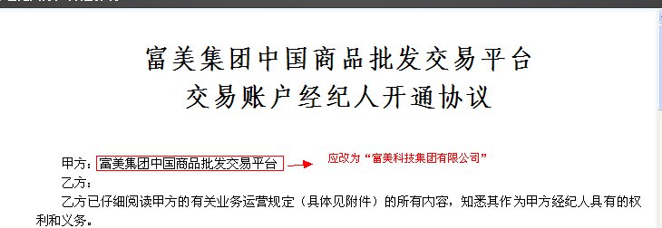

2、经纪人账户提交开通申请时提示，内容中2个工作日改为“1个工作日”。

c区问题与处理增加以下三项。多了个操作。少了个字。

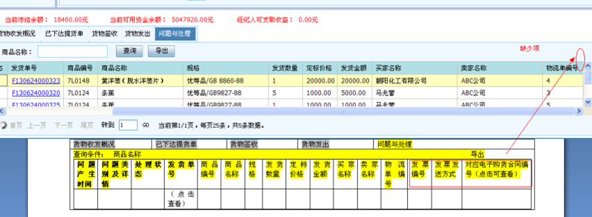

4、

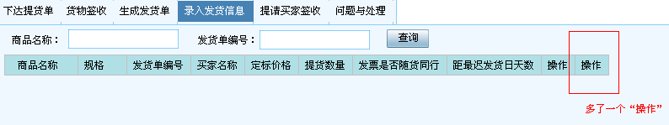

5、

